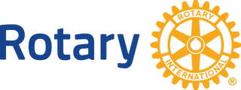 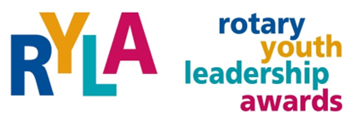
Distrikt 2260

Rotary er en internasjonal yrkesbasert organisasjon og det er 45 klubber i distrikt 2260. Organisasjonen driver mye veldedig arbeid både lokalt og internasjonalt. Ungdomsarbeid et viktig fokusområde som dekker alt fra internasjonale stipender og utvekslingsprogrammer til et årlig seminar i ledelse, som kalles RYLA (Rotary Youth Leadership Awards).
Formål:
Å gi ungdom i aldersgruppen 20-25 år et variert program fokusert på diverse aspekter av ledelse. Her er foredrag/presentasjoner av personer med praktisk eller mer teoretisk tilnærming til faget ledelse, samt gruppearbeid og diskusjoner. Seminaret vil kunne gi fremtidens ledere impulser og idéer til godt lederskap innen næringsliv, organisasjonsliv og forvaltning:
- Tilby ungdom læring i å ta ansvar/oppgaver i frivillig arbeid
- Oppfordre til ledelsesengasjement
- Offentlig anerkjenne unge ledere
- Vise at Rotary respekterer og yter for ungdom
Målgruppe:
Tidligere år har deltagerne stort sett kommet fra lokale foreninger og organisasjoner eller vært slektninger eller kjente av medlemmer i Rotary. Vi ønsker i tillegg å invitere lokalt næringsliv og kommunen(e) til å sende deltagere. Det finnes helt sikkert unge ansatte som kunne fortjene og/eller ha godt av litt påfyll. I tillegg til å skryte av det faglige utbyttet forteller tidligere års deltagere om fine muligheter for nettverksbygging.
Gjennomføring:
RYLA 2023 arrangeres på Thon Hotel Snø på Lørenskog 15. til 17. sept. 2023.
Kostnader:
- For rotaryklubber kr. 5 500 pr. deltaker
- Deltageravgiften er kr. 6 500 for bedrift/kommune pr. deltaker
Deltakeravgiften dekker alle kostnader under seminaret. Lommepenger og reiseutgifter dekkes av den enkelte.
Finn en RYLA-kandidat nå!
De enkelte klubber i D2260 oppfordres allerede nå til å påbegynne arbeidet med å finne én eller flere kandidater. Nærmere informasjon blir å finne på de enkelte rotaryklubbers hjemmesider.
Odd Glasø Knutsen
Prosjektleder område G for RYLA
e-post: odd@upk.no , mobil 901 29 639. Versjon 2022.12.12 jg

